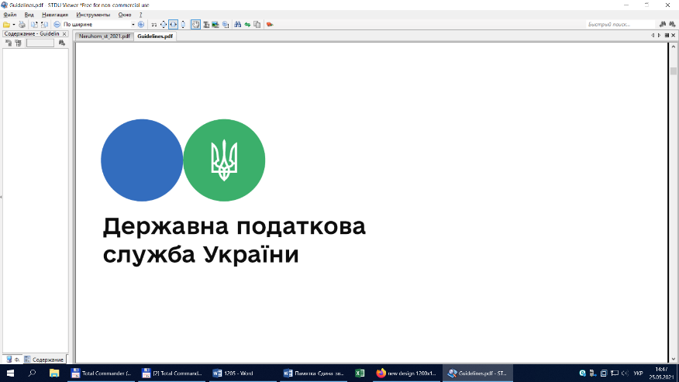

Державна податкова

служба України

Головне управління ДПС у

Дніпропетровській області

# Повідомлення податкового органу про рішення щодо незастосування КОРО

***Листопад 2022 року***



Відділ комунікацій з громадськістю управління інформаційної взаємодії Головного управління ДПС у Дніпропетровській області (Павлоградський регіон) повідомляє.

Суб’єкт господарювання може повідомити контролюючий орган про прийняття рішення щодо незастосування КОРО таким чином:

1. На етапі реєстрації РРО шляхом проставлення відповідної позначки в розд. 8 заяви № 1-РРО про те, що КОРО на цей РРО не реєструється.

У реєстраційному посвідченні в такому випадку контролюючий орган зазначає, що КОРО на цей РРО не реєструвалась.

2. В ході експлуатації РРО шляхом подання заяви № 2-КОРО для скасування реєстрації КОРО, що зареєстрована на цей РРО.

У такому випадку після подання суб’єктом господарювання до контролюючого органу заяви № 1-РРО з позначкою «Перереєстрація» та реєстраційного посвідчення, контролюючий орган видає суб’єкту господарювання нове реєстраційне посвідчення, в якому зазначає, що КОРО на цей РРО не реєструвалась.

У випадках виходу з ладу РРО або відключення електроенергії проведення розрахункових операцій через РРО без зареєстрованого КОРО не здійснюється до моменту належного підключення резервного РРО або включення електроенергії.

Згідно з п. 2 розд. ІІІ Порядку реєстрації та застосування реєстраторів розрахункових операцій, що застосовуються для реєстрації розрахункових операцій за товари (послуги), затвердженого наказом Міністерства фінансів України від 14 червня 2016 року № 547 (Наказ № 547), суб’єкт господарювання може прийняти рішення про те, що у випадках виходу з ладу РРО або відключення електроенергії проведення розрахункових операцій не здійснюється до моменту належного підключення резервного РРО або включення електроенергії, про що зазначає у реєстраційній заяві (далі – заява № 1-РРО).

У такому випадку суб’єкт господарювання має право не реєструвати та не зберігати книги обліку розрахункових операцій (далі – КОРО) та розрахункові книжки. Для таких РРО у реєстраційному посвідченні зазначається: «КОРО на цей РРО не реєструвалась. У випадках виходу з ладу РРО або відключення електроенергії проведення розрахункових операцій не здійснюється». Такі суб’єкти господарювання не мають права здійснювати розрахункові операції у разі виходу з ладу РРО або тимчасової відсутності електроенергії.

Згідно з п.1 глави1 розд. ІІ Порядку реєстрації та ведення розрахункових книжок, книг обліку розрахункових операцій, затвердженого Наказом № 547 (далі – Порядок КОРО), суб’єкти господарювання, які відповідно до рішень, затверджених власними розпорядчими документами, про те, що у випадку виходу з ладу РРО або відключення електроенергії, проведення розрахункових операцій не здійснюється до моменту належного підключення резервного РРО або включення електроенергії, у разі необхідності та за власним бажанням можуть скасувати реєстрацію КОРО та припинити її застосування.

Відповідно до пп. 1 та 3 глави 3 розд. ІІ Порядку КОРО скасування реєстрації КОРО на РРО здійснюється, зокрема, за заявою суб’єкта господарювання у разі прийняття розпорядчого документа про те, що у випадку виходу з ладу РРО або відключення електроенергії проведення розрахункових операцій не здійснюється до моменту належного підключення резервного РРО або включення електроенергії.

Заяву про скасування реєстрації КОРО (далі – заява № 2-КОРО) суб’єкт господарювання подає до контролюючого органу за місцем реєстрації КОРО не пізніше двох робочих днів з дня виникнення підстави для скасування.

Посадова особа контролюючого органу не пізніше наступного робочого дня з дня отримання заяви № 2-КОРО проводить скасування реєстрації КОРО шляхом внесення даних до інформаційно-телекомунікаційної системи ДПС.

Пунктом 2 глави 3 розд. ІІ Порядку РРО встановлено, що у разі зміни даних щодо суб’єкта господарювання, які зазначаються в реєстраційному посвідченні суб’єкт господарювання або представник суб’єкта господарювання протягом п’яти робочих днів, що настають за днем, коли виникли зміни або інші підстави для заміни реєстраційного посвідчення, подає до контролюючого органу за місцем реєстрації РРО реєстраційну заяву № 1-РРО з позначкою «Перереєстрація» та реєстраційне посвідчення.

Після отримання документів у разі відсутності підстав для відмови, посадова особа контролюючого органу не пізніше двох робочих днів з дня подання реєстраційної заяви проводить перереєстрацію РРО шляхом внесення змін до інформаційно-телекомунікаційної системи ДПС та видає суб’єкту господарювання нове реєстраційне посвідчення.

**2**

**7**



**4**

**5**



**6**

**3**